年 月 日 小学校
きゅうしょく一口メモ


今日のこんだて：あしたばねじりリングパン
オリンピックで、ゆうしょうした人には、「かんむり」がおくられるんだ。
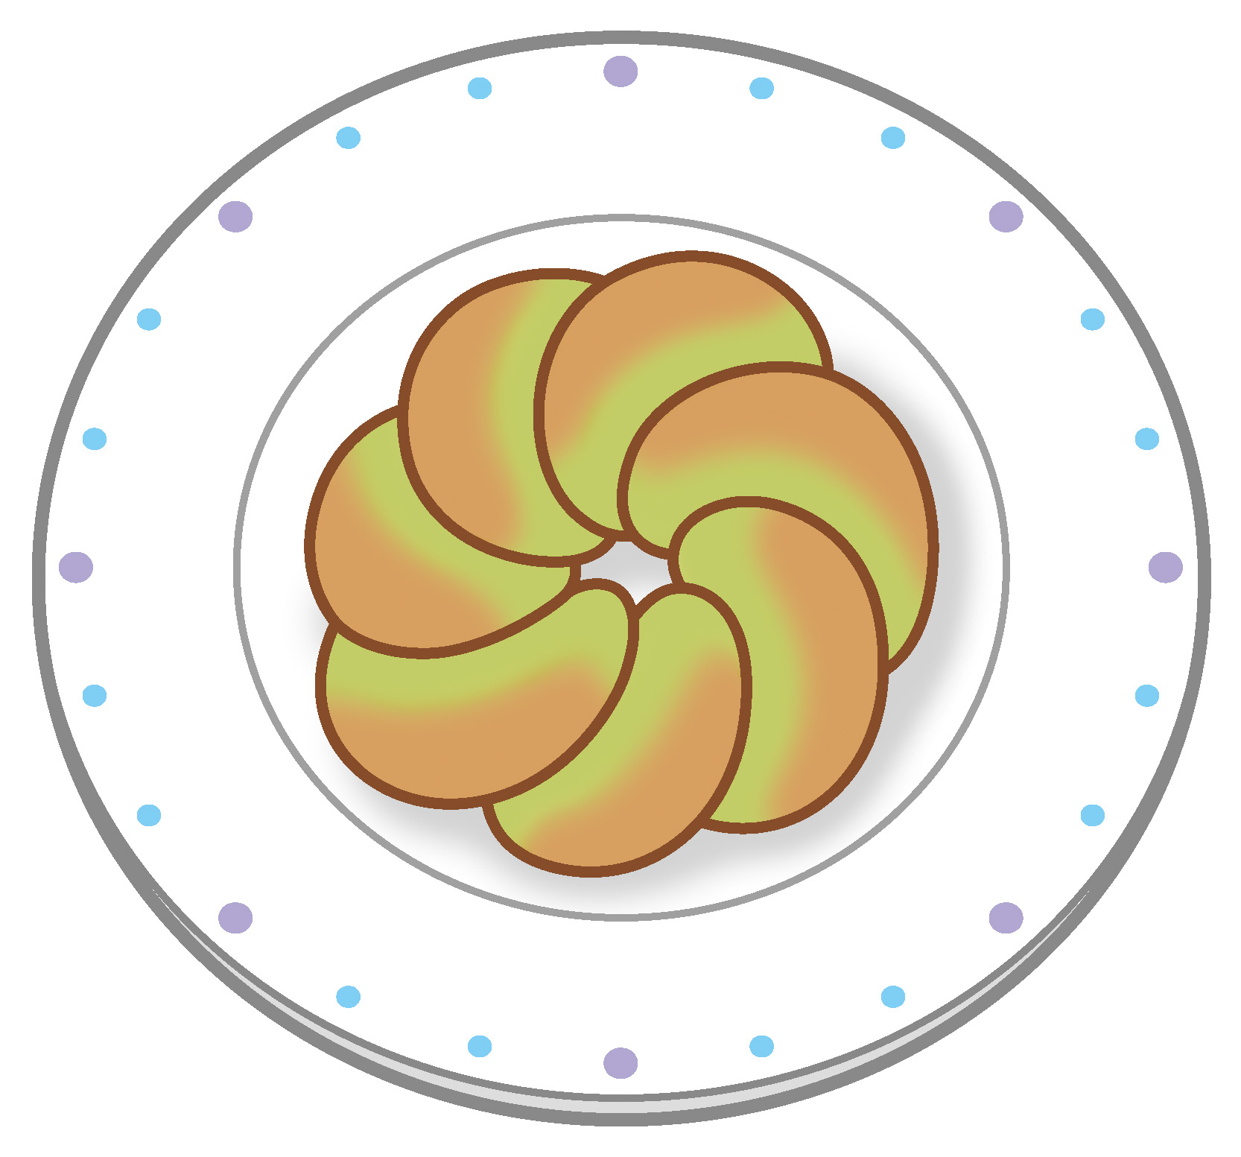
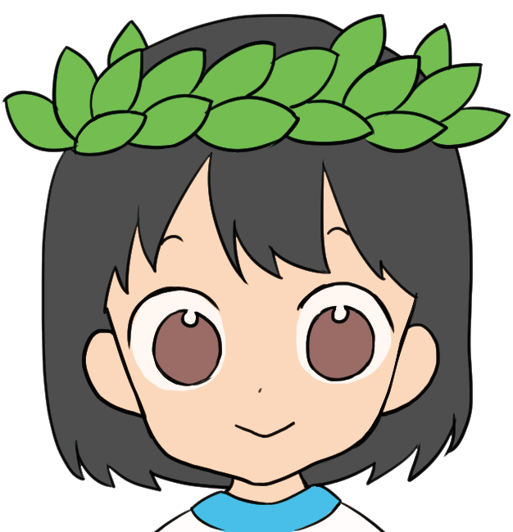

かんむりはオリーブのはっぱやえだで、
できているよ。
このパンは、そのオリーブのかんむりの形なんだ。
東京生まれのやさい「あしたば」
パンには、みんながくらす東京で作られているやさい「あしたば」をつかっているよ。
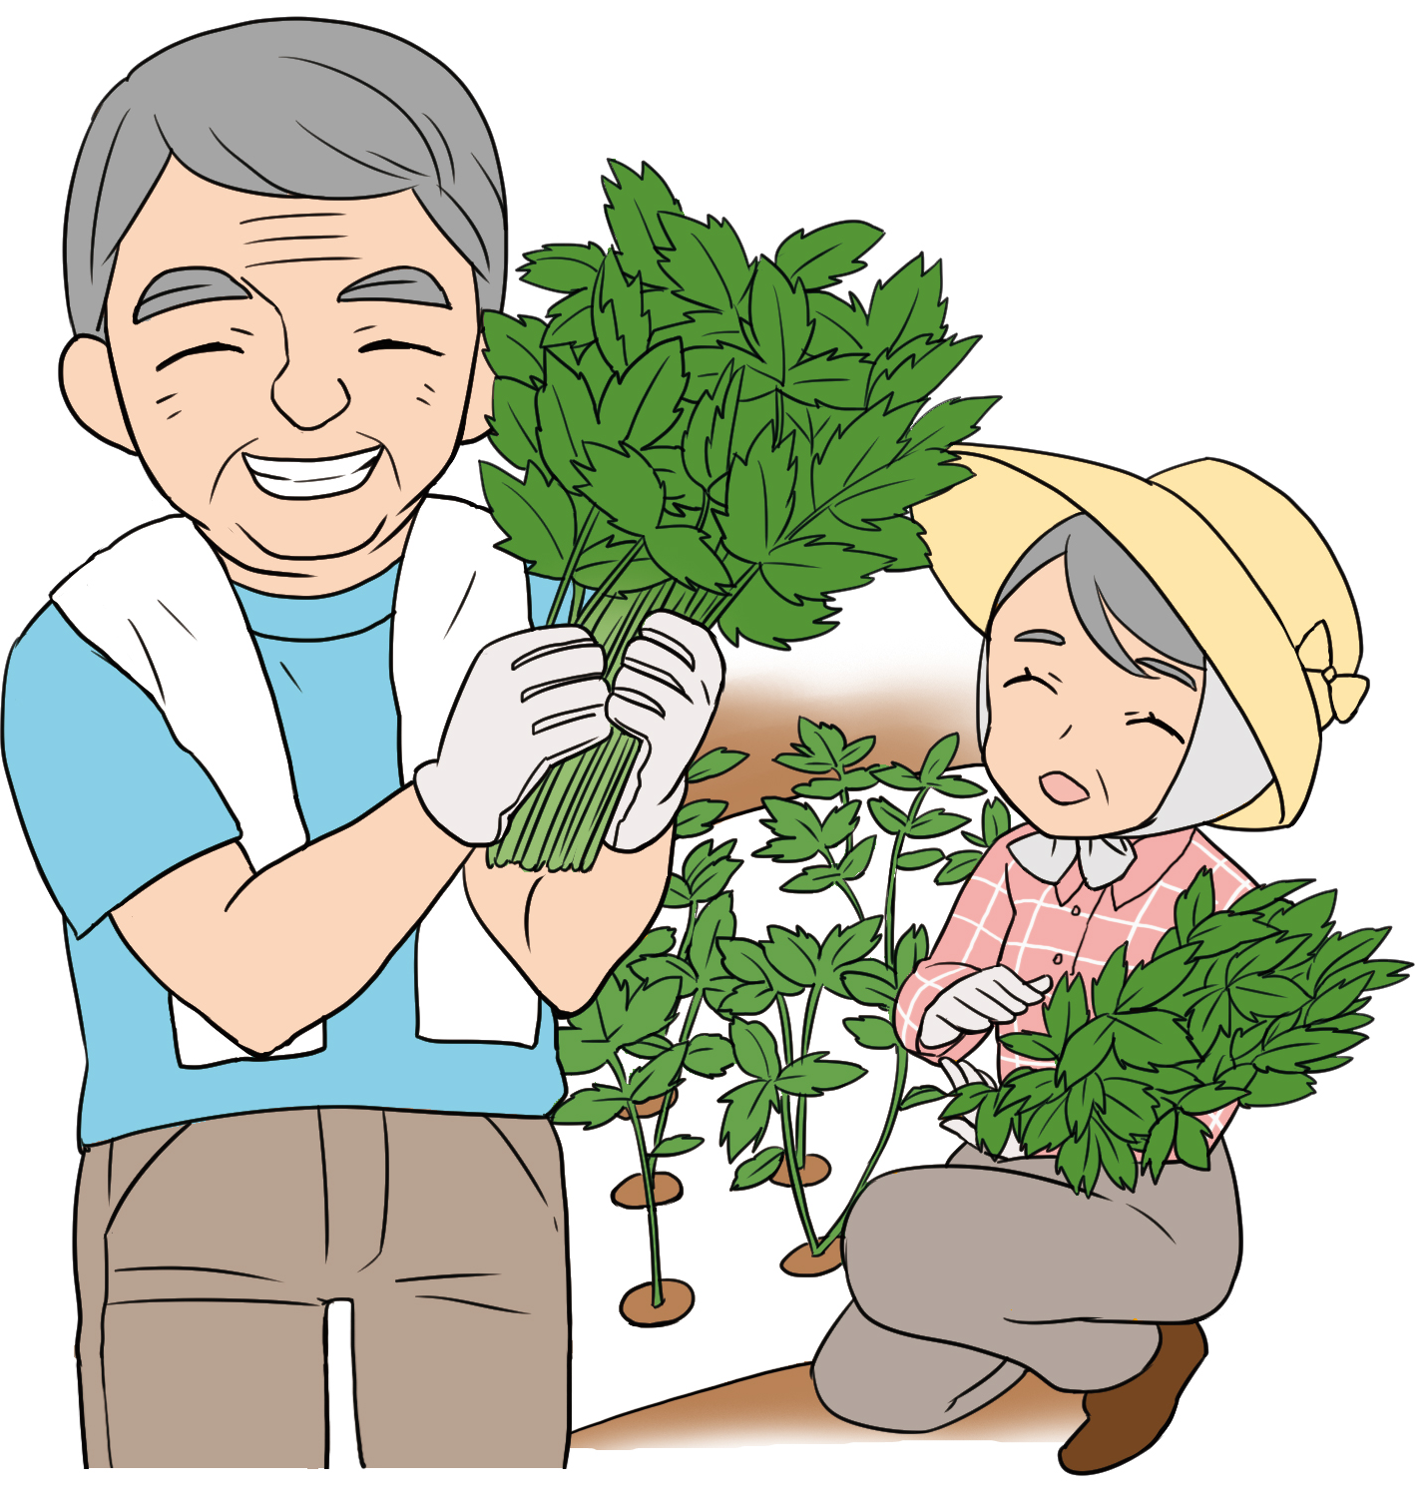
あしたばは、みどり色のやさいなんだ。パンをよく見てみて！ みどり色がまじっているね！
あしたばには、かぜをひきにくくしたり、おなかのおそうじをしてくれたりするはたらきがあるよ。

